PINEZZO

3-Zimmer-Rustico umgeben von Natur

sehr sonnig, mit schöner Aussicht & großem Land

………………………………..……………………………………………..…………..……………..…..……………..……..……….

Rustico di 3 locali immersa nella natura

molto soleggiata, bella vista e grande terreno

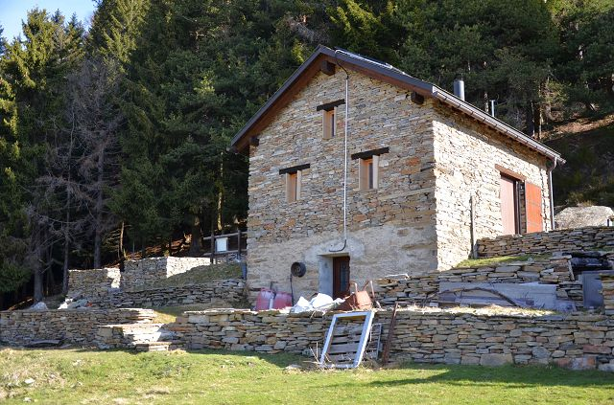

4180/4426

Fr. 215‘000.--

Standort | Umgebung
Eckdaten | Ausstattung

Grundstücksfläche: ca. 3639 m2
Rustikale Fläche: ca. 100 m2
Etagen: 3
Zustand: ausgezeichnet
Zweitwohnsitz: ja, möglich
Wasser: ja
Kanalisierung: ja
Strom: ja, 220 V
Parken: in Bitanengo

6743 Bodio Monti, Pinezzo

Region: Leventina
Lage: sehr sonnig und ruhig
Ausblick: schöner Panoramablick
Einkäufe: in Bodio, Biasca
Öffentliche Verkehrsmittel: in Bodio
Entfernung zur nächsten Stadt: 25 km
Entfernung von der Autobahn: 7 km

Beschreibung

Dieses 3-Zimmer-Rustico inmitten der Natur befindet sich in sehr sonniger Lage, auf 1400 m/M oberhalb von Bodio, im Bezirk Pinezzo in der unteren Leventina.

Das Gebäude wurde vor ca. 15 Jahren mit viel Sorgfalt und Aufmerksamkeit renoviert und ist in einem ausgezeichneten Zustand, da es sehr wenig genutzt wurde. Das Haus ist an alle Versorgungseinrichtungen angeschlossen, einschließlich einer 220V-Photovoltaikanlage. Die Zimmer sind sehr geräumig und hell und verfügen über alles, was man für das Leben in den Bergen braucht.

Das Rustico ist auf drei Ebenen aufgebaut. Im Erdgeschoss mit separatem Eingang befindet sich ein großer Technikraum-Keller-Lagerraum. Im ersten Stock gibt es eine Wohn-Esszimmer-Küche mit Holzofen und ein großes Bad/Dusche/WC. Über die bequeme Holztreppe gelangt man in das sehr hohe Dachgeschoss, in dem sich ein Doppelbett und zwei Einzelbetten befinden. Das Dachgeschoss kann in zwei Zimmer unterteilt werden.

Zur Liegenschft gehört ein großes Wiesen- und Waldland. Neben dem Gebäude befinden sich zwei Terrassen, auf denen genügend Platz für Grillabende mit Freunden oder Sonnenbäder ist.

Von allen Seiten aus hat man einen schönen Panoramablick auf die Berge. Rundherum können zahlreiche Wanderungen unternommen werden.

Die Liegenschaft erreicht man mit dem Auto vom Dorf Bodio aus über eine Bergstraße bis zum Parkplatz der Seilbahn. Von hier aus nimmt man die Seilbahnkabine, die einen in 5 Minuten in das Zentrum von Pinezzo bringt. Es besteht auch die Möglichkeit, das Rustico über einen Fußweg vom Dorf Sobrio aus zu erreichen. Das Dorf Bodio mit Bushaltestelle, Bahnhof, Apotheke und Restaurants ist von der Seilbahn aus in 20 Autominuten zu erreichen. Bellinzona ist ca. 25 Min. und Lugano mit ihren Seen sind 50 Min. entfernt.

Highlights

- sehr sonnige Lage inmitten der Natur
- schöner Panoramablick
- mit großer Sorgfalt renoviert
- großer Grundbesitz
- Autobahnanschluss / ÖV

Ubicazione | Dintorni
Informazione sull’immobile

Superficie terreno: ca 3639 m2
Superficie rustico: ca 100 m2
Piani: 3
Condizione: ottima
Seconda casa: si
Acqua: si
Canalizzazione: si
Energia elettrica: si, 220 V
Parcheggio: a Bitanengo

6743 Bodio monti, Pinezzo

Regione: Leventina
Posizione: molto soleggiata e tranquilla
Vista: bellissima vista panoramica
Acquisti: a Bodio, Biasca
Mezzi pubblici: a Bodio
Distanza dalla città più vicina: 25 km
Distanza dall'autostrada: 7 km

Descrizione dell’immobile

Questa proprietà immersa nella natura si trova in una posizione molto soleggiata, su 1400 msm sui monti di Bodio, nel nucleo di Pinezzo, nella bassa Leventina.

La cascina è stata rinnovata circa 15 anni fa con molta cura e attenzione e si trova in ottimo stato siccome quasi inutilizzata. La cascina è allacciata a tutte le utenze, compreso l’impianto fotovoltaico di 220V. Gli ambienti sono molto ampi e luminosi e hanno tutto il necessario per la vita in montagna.

La cascina è strutturata su tre livelli. Al piano terra con ingresso separato si trova grande locale tecnico-cantina-deposito. Al primo piano si trova ambiente unico di soggiorno-sala pranzo-cucina con stufa a legna e ampio bagno/doccia/WC. Salendo la comoda scala di legno si raggiunge il piano mansardato molto alto dove si trovano un letto matrimoniale e due singoli. Il piano mansardato può essere suddiviso in due camere.

Fa parte della proprietà grande terreno di prato-bosco con diroccato. Accanto alla cascina si trovano due terrazze dove c’è abbastanza spazio per fare le grigliate con gli amici.

Da ogni parte si gode di una bellissima vista panoramica sulle montagne. Ovunque intorno si possono intraprendere numerose escursioni a piedi.

La cascina è raggiungibile in auto dal paese di Bodio tramite una strada di montagna fino al parcheggio della teleferica. Da qui si prende la cabina della teleferica che in 5 min ci porta al nucleo di Pinezzo. Inoltre, vi è la possibilità di raggiungere la cascina tramite un sentiero a piedi dal paese di Sobrio. Il paese di Bodio con la fermata di bus, la stazione dei treni, farmacia e ristoranti è raggiungibile in 20 min di auto dalla teleferica. Bellinzona si trova a circa 25 min e Lugano e Locanro con i laghi a 50 min di distanza.
……………………………………………………………………………………………………..

Highlights

- posizione molto soleggiata immersa nella natura
- bella vista panoramica
- ristrutturata con molto cura
- grande terreno di proprietà
- ottimo collegamento autostradale/mezzi pubblici
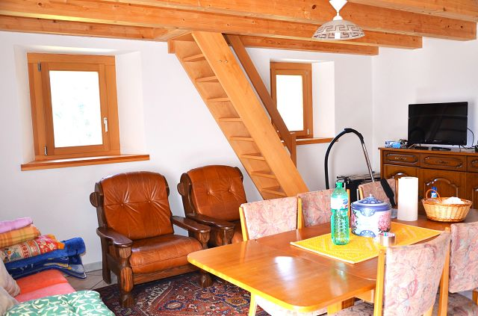

Wohnraum / soggiorno

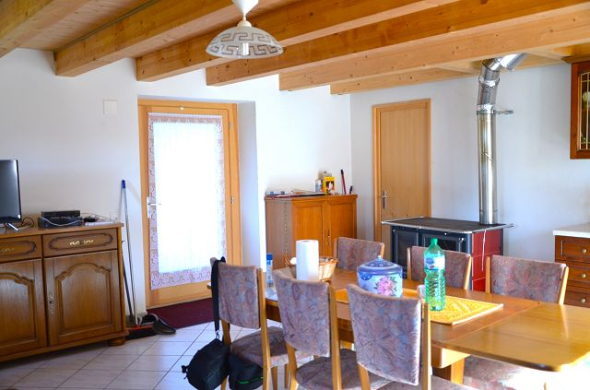

Essbereich / pranzo

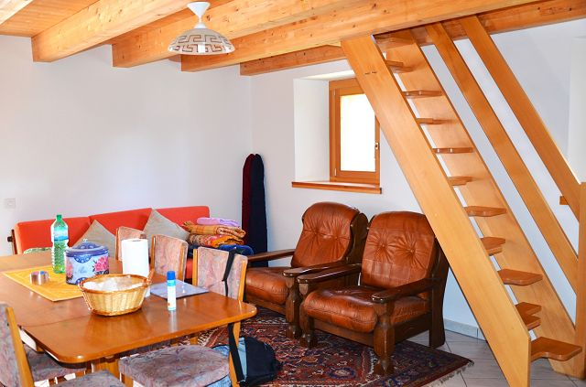

Blick zum Essraum / vista verso pranzo
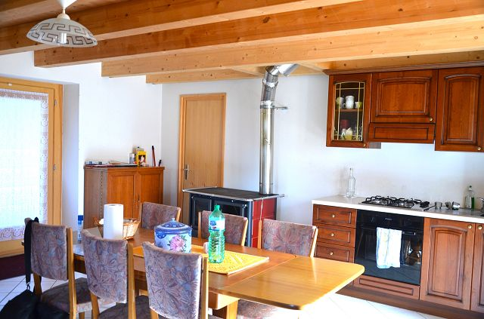

Essbereich und Küche / pranzo e cucina

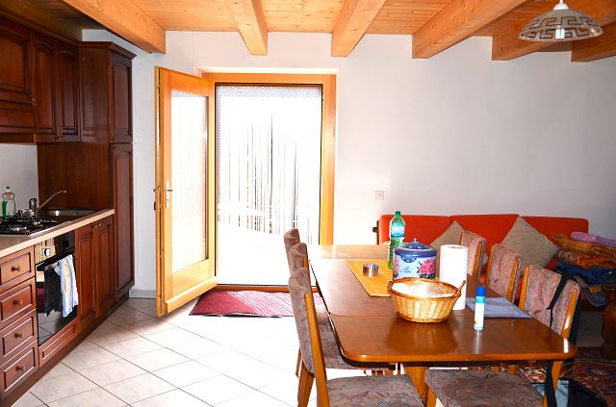

Essbereich und Küche / pranzo e cucina

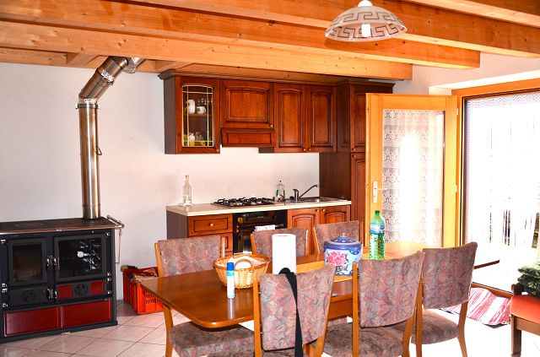

Küche / cucina
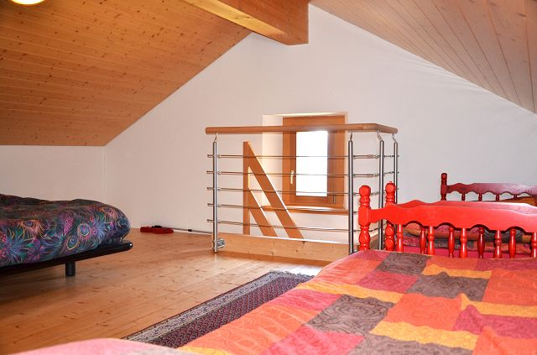

Zimmer / camera

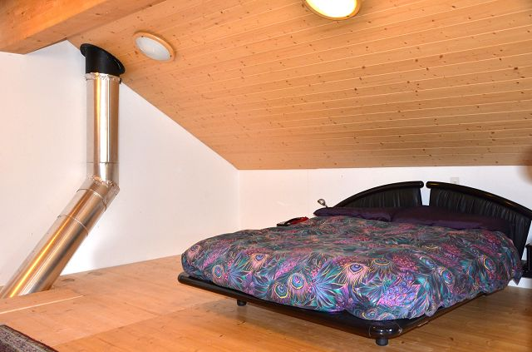

Zimmer / camera

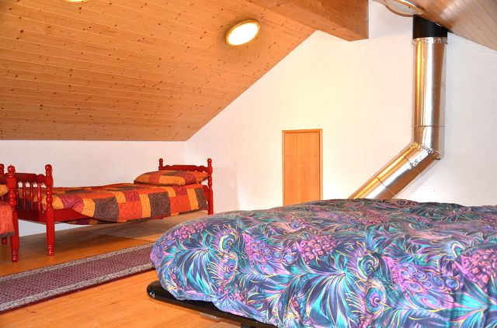

Zimmer / camera
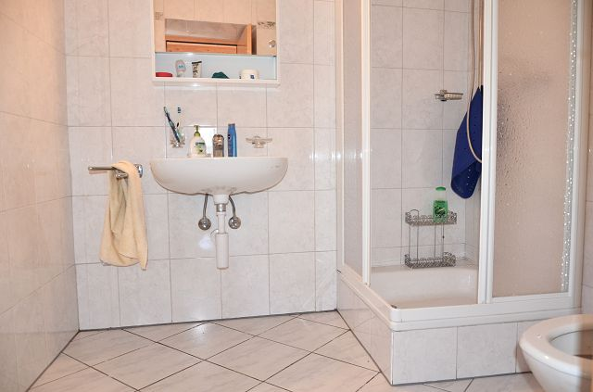

Dusche / doccia

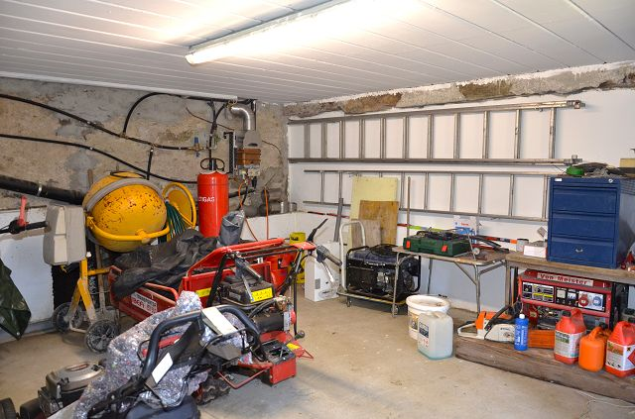

Keller / cantina

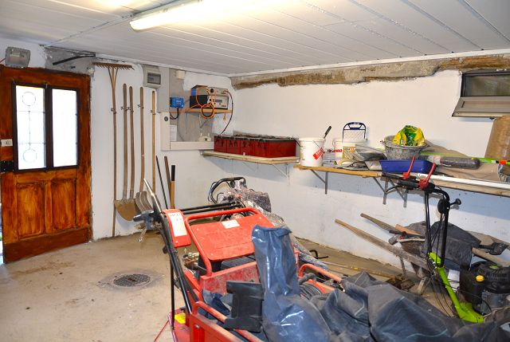

Keller / cantina

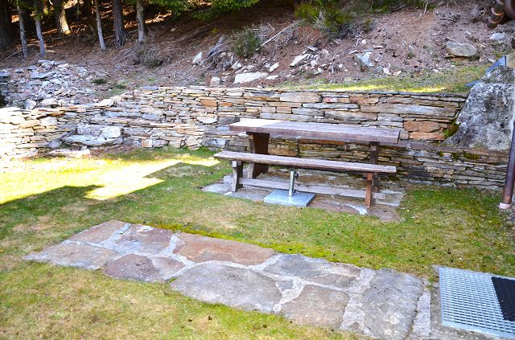

Terrasse / terrazza

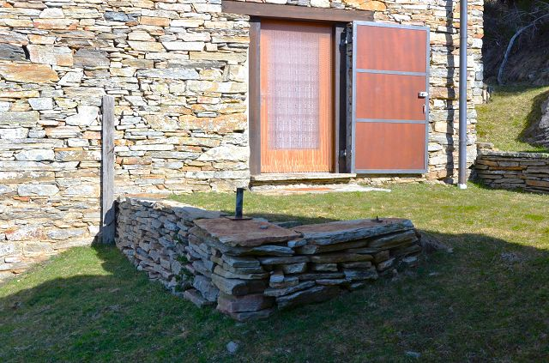

Terrasse / terrazza

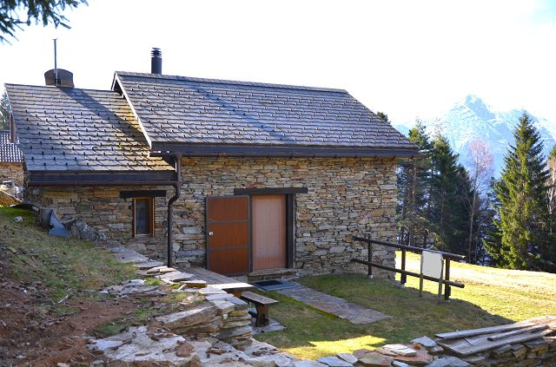

Terrasse / terrazza
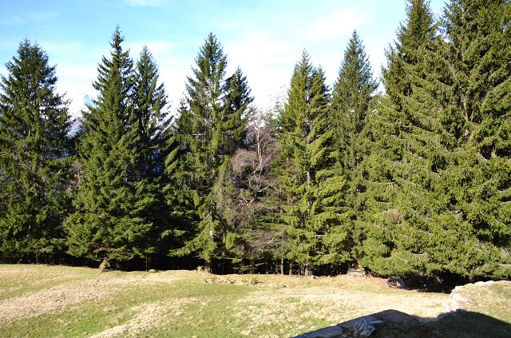

Grundstück / terreno

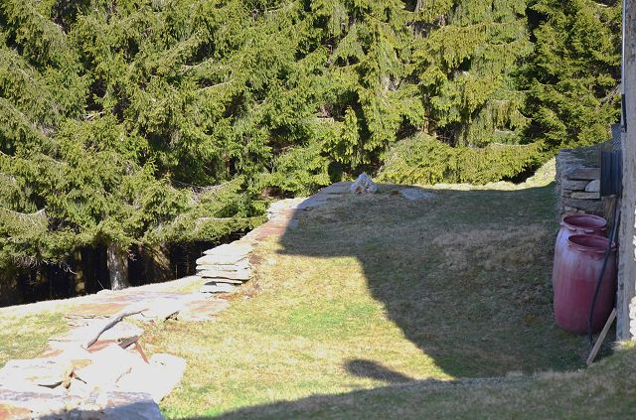

Grundstück / terreno

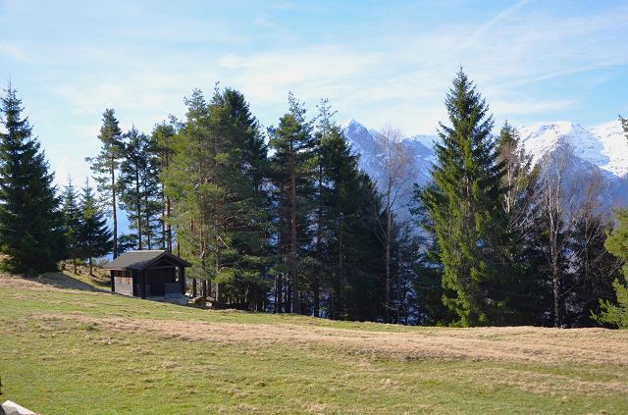

Grundstück / terreno
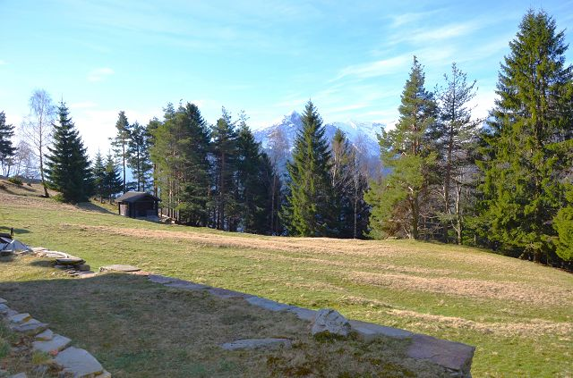

Umgebung / dintorno

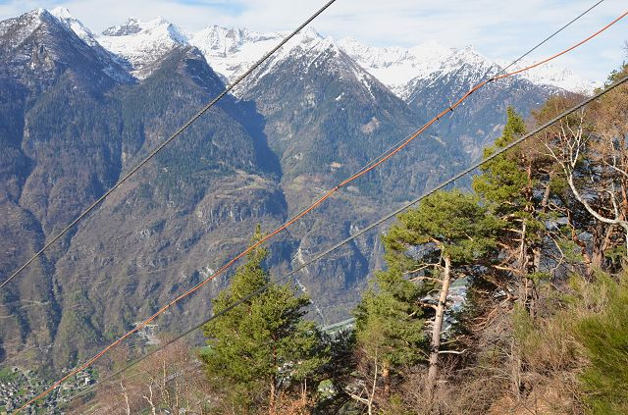

Umgebung / dintorno

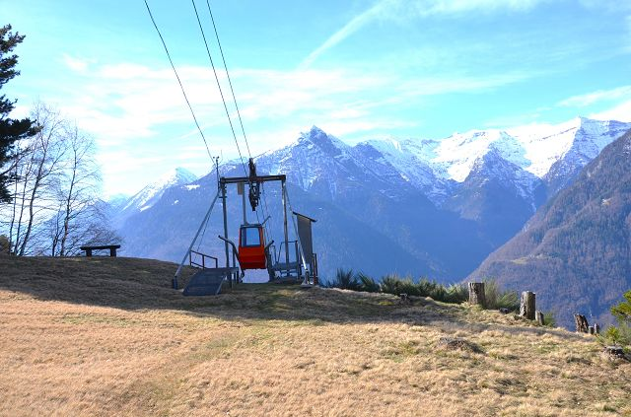

Bahnstation / funiculare
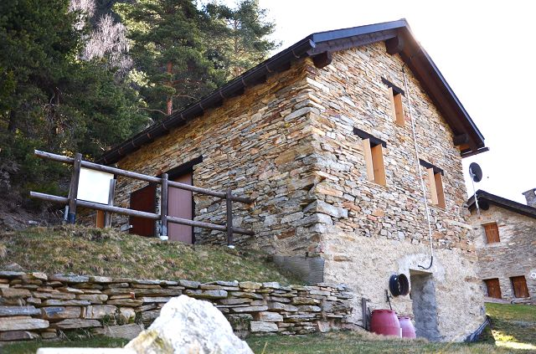

Haus / casa

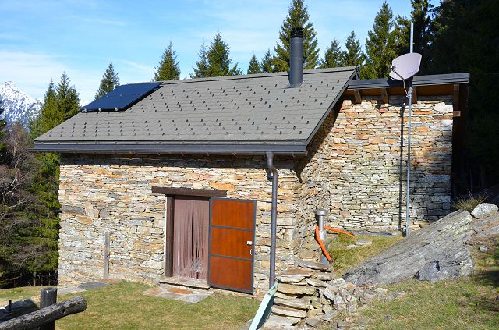

Haus / casa

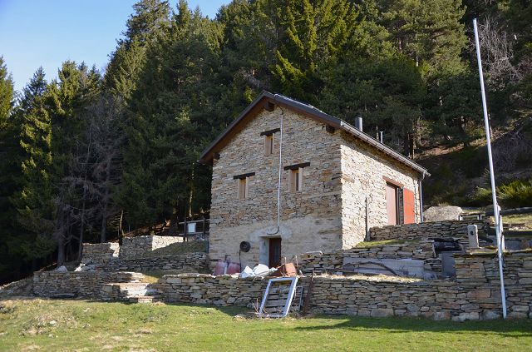

Haus / casa
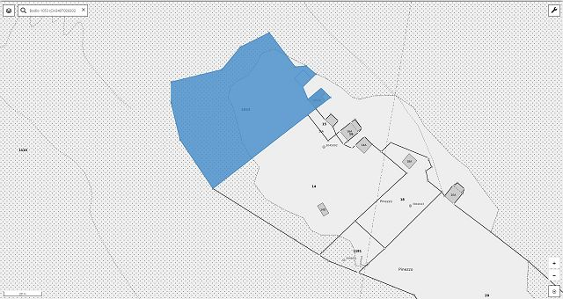

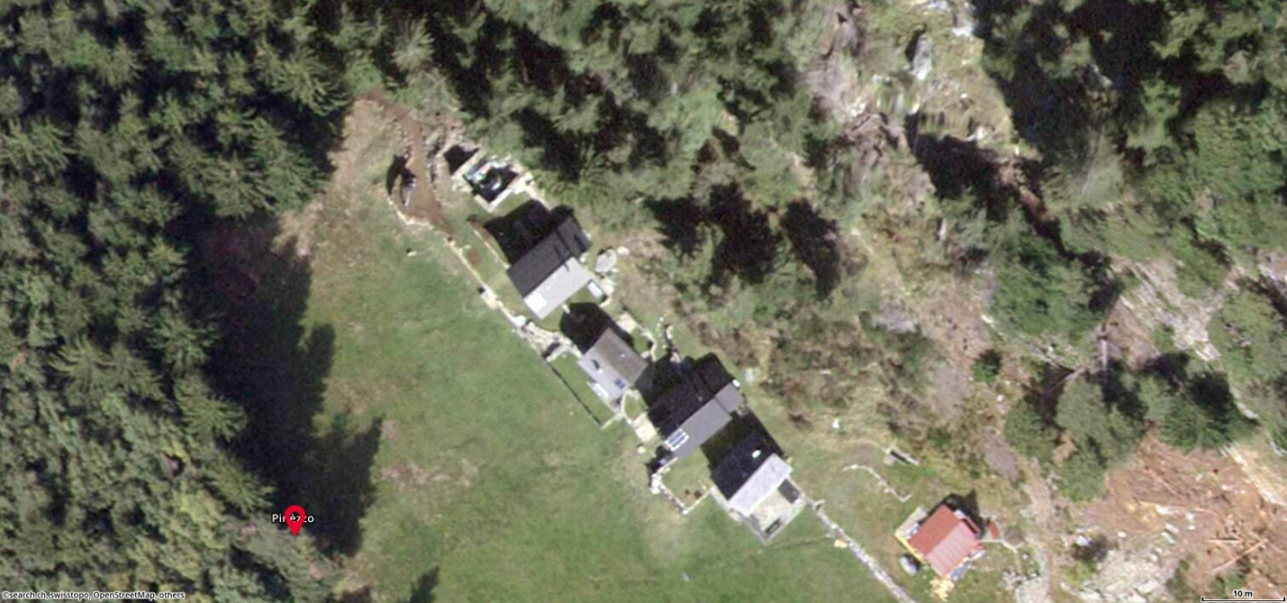

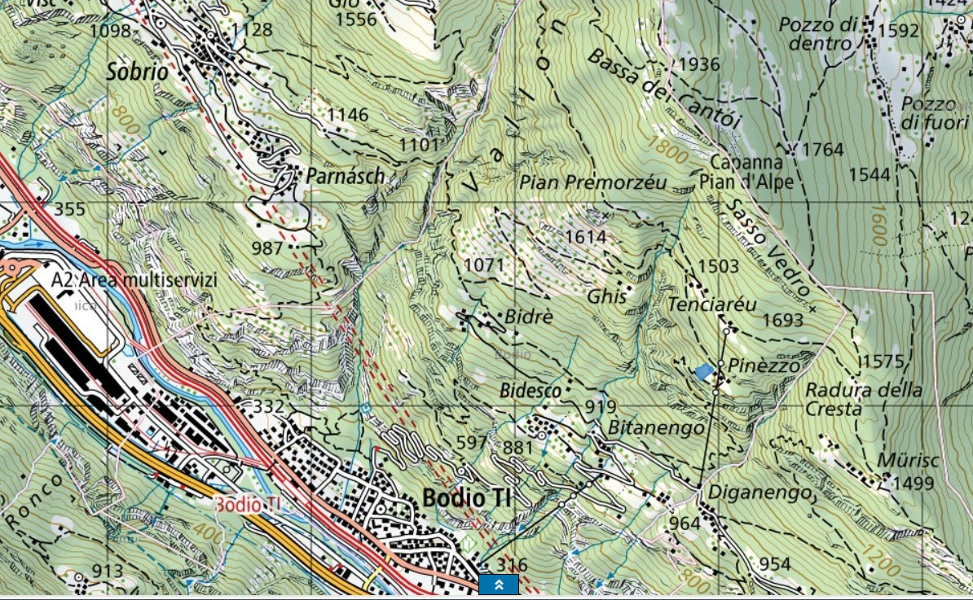

TICINO | Pinezzo

